**TOUR DU LỊCH**

**Câu 1:**

**- Xác định tác nhân:**

* Khách du lịch
* Nhân viên

- **Xác định usecase:**

* Đăng nhập, Báo cáo thống kê doanh thu, Quản lý tour du lịch, Quản lý khách du lịch, Quản lý hợp đồng, Quản lý phiếu đặt tour, Đặt tour du lịch (Xử lý yêu cầu đặt tour du lịch).

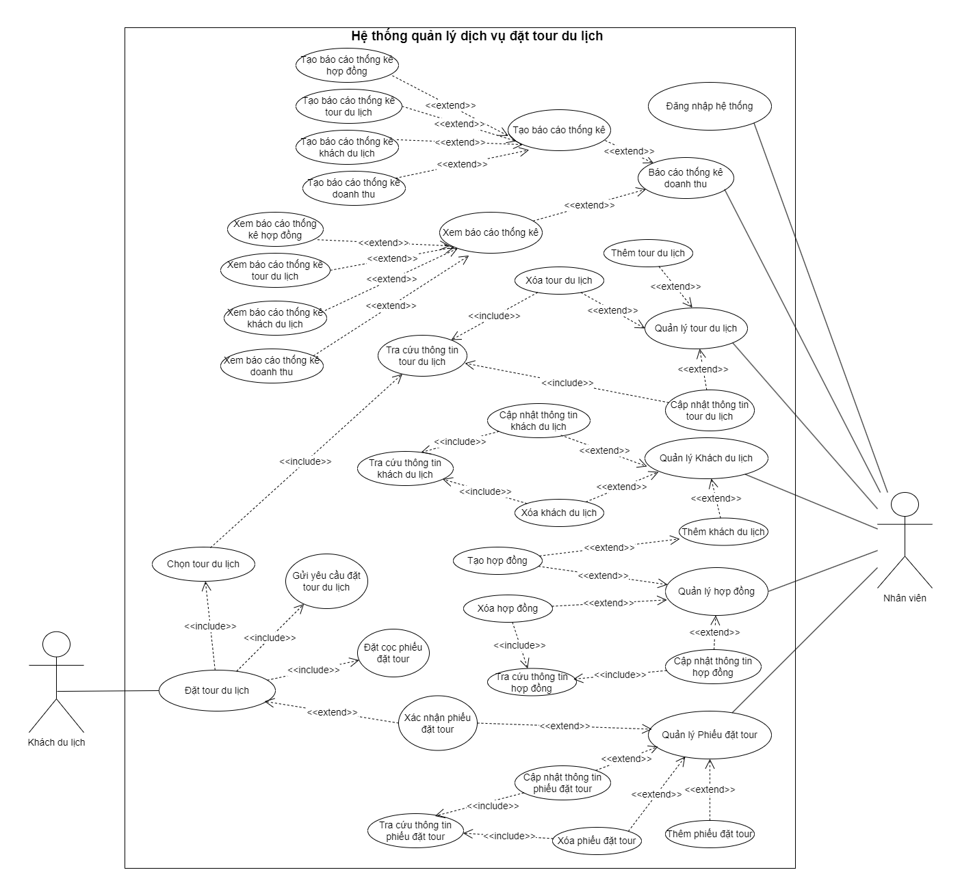- **Usecase:**

Figure 1 Sơ đồ use case hệ thống quản lý phòng tập gym

**Câu 2:**

**Đặc tả use case Xử lý yêu cầu đặt tour du lịch**

|  |  |
| --- | --- |
| **Tên use case:** **Xử lý yêu cầu đặt tour du lịch** | **Mã use case:** UC02 |
| ***Tiền điều kiện***: NV phải đăng nhập vào trong hệ thống | |
| ***Hậu điều kiện:***   * Nếu đặt hàng thành công thì thêm mới … vào trong hệ thống. * Nếu không, trạng thái hệ thống không đổi | |
| **Tác nhân chính:** Nhân viên | **Mức quan trọng:** cao |
| **Các bên liên quan:**   * Nhân viên: muốn thêm mới một lượt đăng ký đặt tour du lịch cho khách hàng. * Khách hàng: yêu cầu được đăng ký tour du lịch | |
| ***Mô tả:*** Use case cho phép nhân viên thực hiện đặt tour du lịch theo yêu cầu của khách hàng. | |

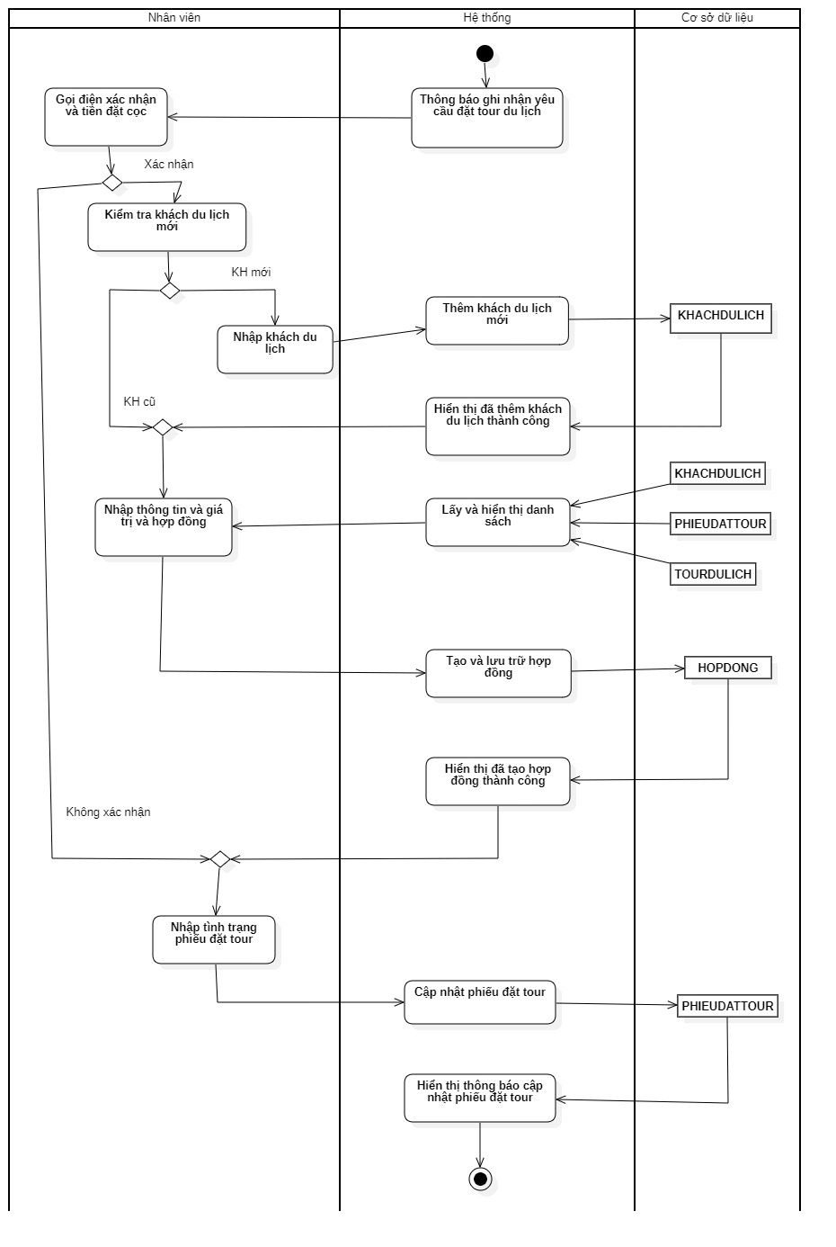**Luồng sự kiện:**

Figure 2 Activity Xử lý yêu cầu đặt tour du lịch

**Câu 3:**

Dựa vào sơ đồ use case và đặc tả use case bằng sơ đồ hoạt động, nhận diện được:

* **Tác nhân kích hoạt** các hoạt động là Nhân viên
* **Đối tượng** màn hình đặt hàng là DatTDLForm
* **Đối tượng điều khiển** DatTDLController
* **Các đối tượng thực thể** là Phiếu đặt tour (PhieuDatTour), Khách du lịch (KhachDuLich), Hợp đồng (HopDong), Tour du lịch (TourDuLich)

**Sequence:**

Figure 3 sequence Xử lý yêu cầu đặt tour du lịch

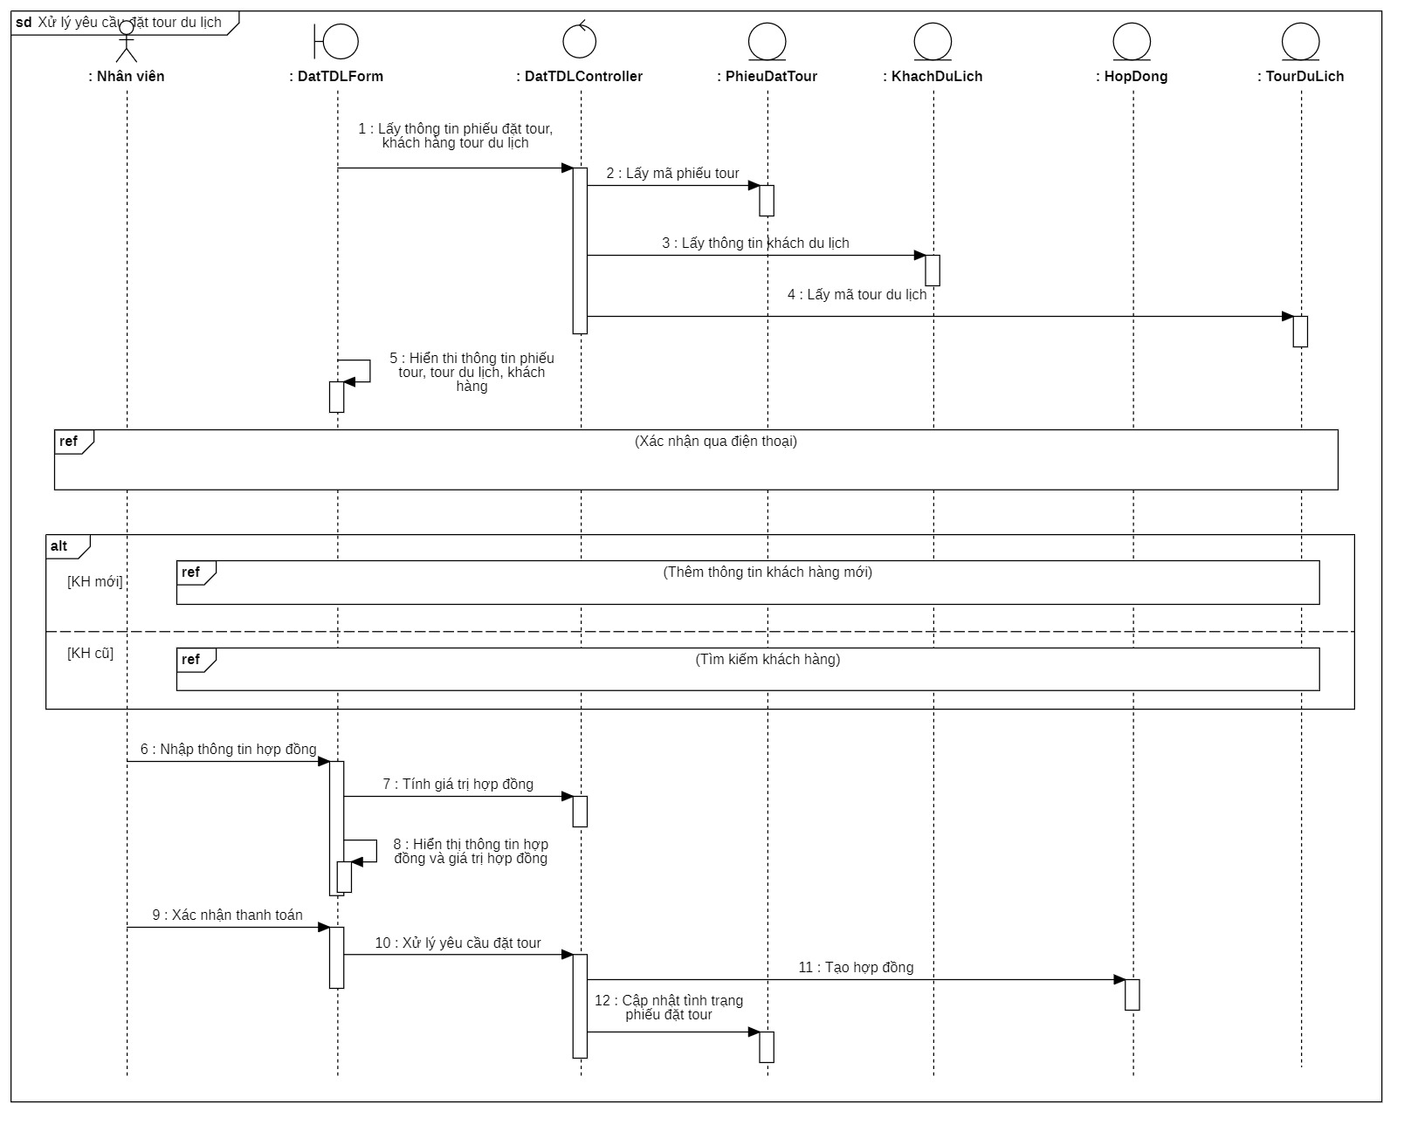

**Câu 4:**

*Theo cách tiếp cận tìm kiếm theo mô hình ba lớp, các lớp nhận diện bao gồm:*

* **Lớp giao diện** là màn hình đăng ký dịch vụ DatTDLForm
* **Lớp điều khiển** DatTDLController điều phối các điều khiển xử lý các use case. Lớp điều khiển có các mối quan hệ phụ thuộc (dependency) với các lớp thực thể để truy xuất thông tin của các lớp thực thể.
* **Các lớp thực thể**: Hợp đồng (HopDong), Tour du lịch (TourDuLich), Phiếu đặt chỗ (PhieuDatCho), Khách du lịch (KhachDuLich).
* Mỗi thẻ tập thuộc về một khách du lịch và khi xóa khách du lịch thì mọi thẻ tập của khách du lịch đó đều bị hủy theo.

**Class:**

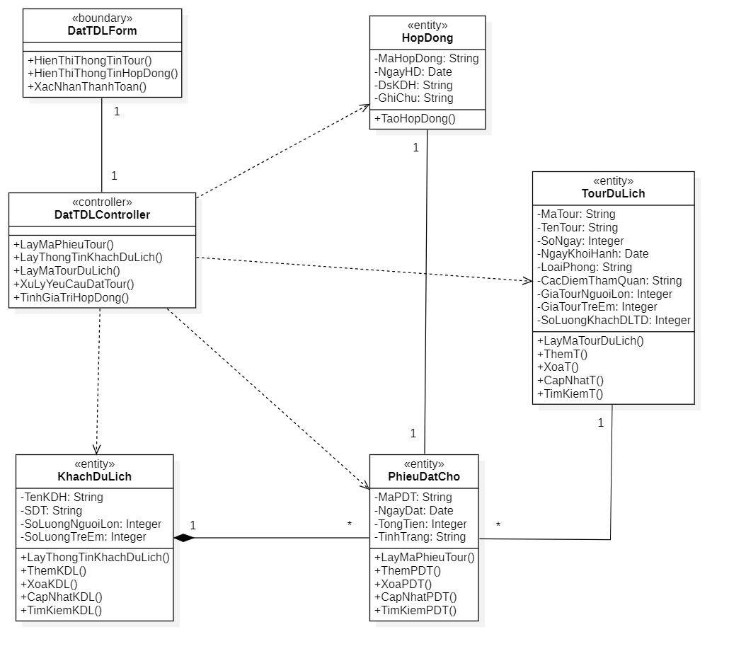

Figure 4 Class Xử lý yêu cầu đặt tour du lịch